苗栗縣私立中興高級商工職業學校100學年度高職優質化
三校校際交流活動-「亞太」、「光隆」、「中興」參訪活動照片-1
參訪時間：101年07月04日（星期三）16:00-19:00
參訪地點：亞太創意技術學院
參加人員：三校校長及處室單位主管

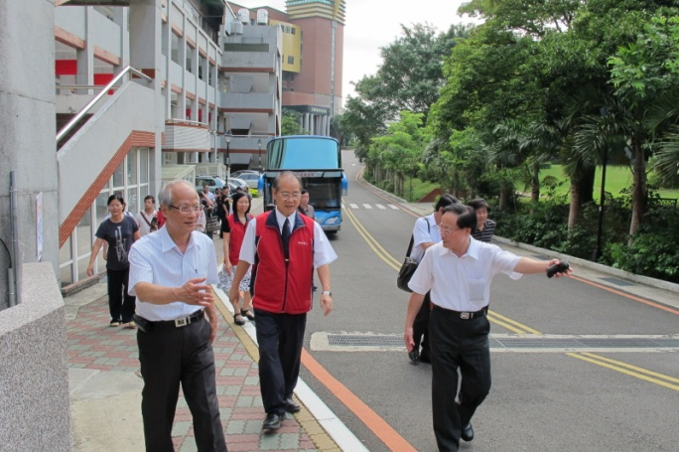 | 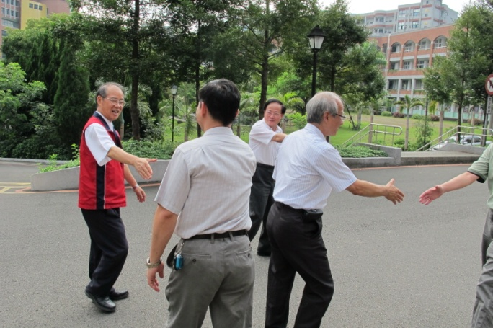
照片說明：抵達亞太創意技術學院 | 照片說明：三校師長相見歡
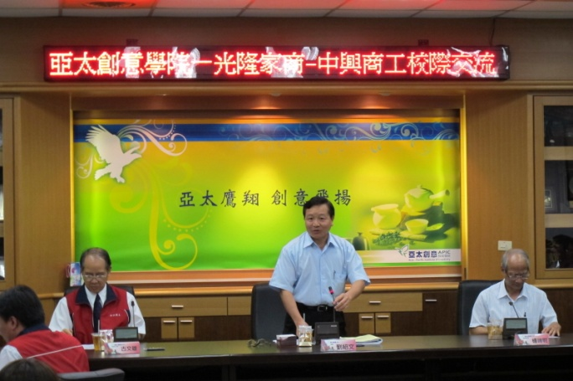 | 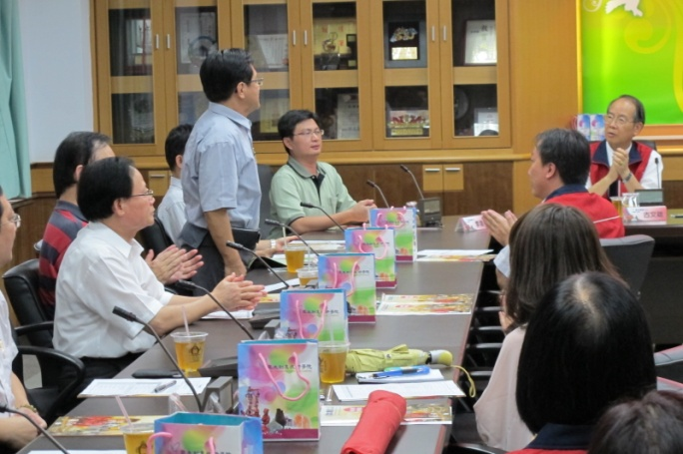
照片說明： 亞太創意技術學院  劉紹文校長致歡迎詞 | 照片說明：亞太創意技術學院同仁介紹
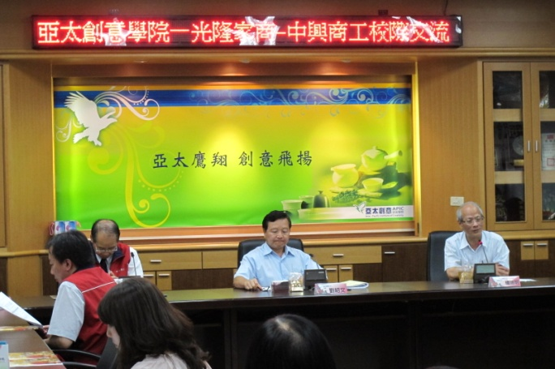 | 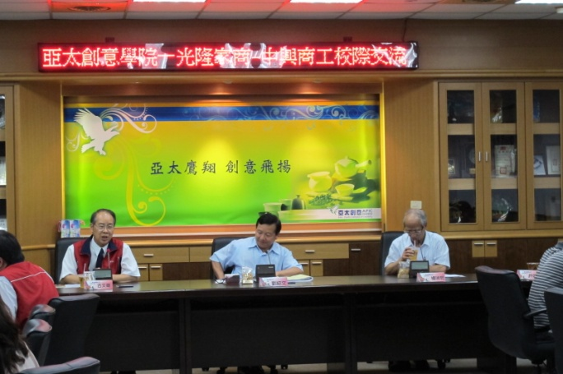
照片說明：光隆家商楊瑞明校長致感謝詞 | 照片說明：中興商工古文雄校長致感謝詞

苗栗縣私立中興高級商工職業學校100學年度高職優質化
三校校際交流活動-「亞太」、「光隆」、「中興」參訪活動照片-2
參訪時間：101年07月04日（星期三）16:00-19:00
參訪地點：亞太創意技術學院
參加人員：三校校長及處室單位主管

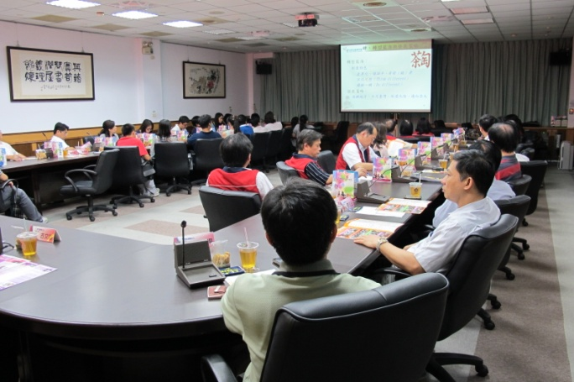 | 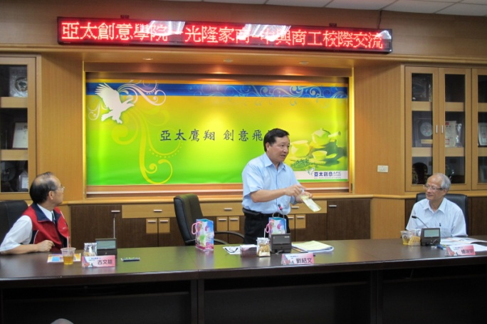
照片說明：亞太創意技術學院學校簡報 | 照片說明：亞太創意技術學院致贈紀念品
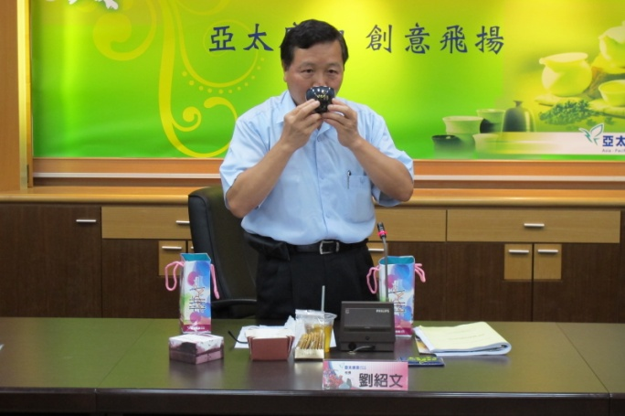 | 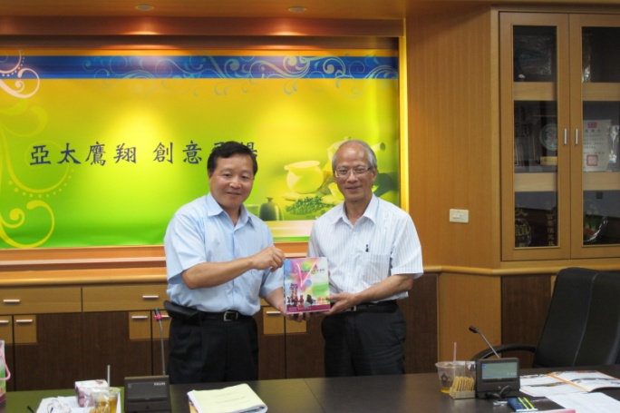
照片說明：劉紹文校長紀念品創意介紹 | 照片說明：致贈紀念品給光隆家商
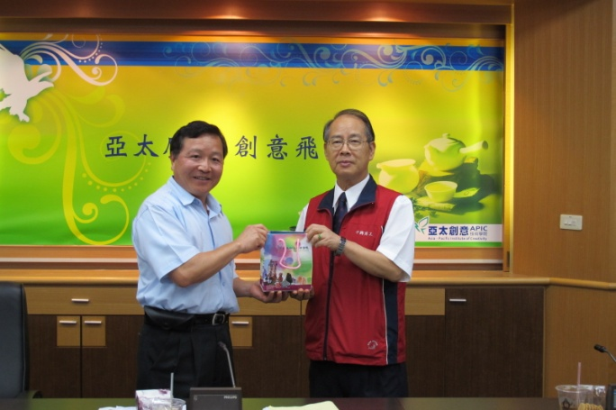 | 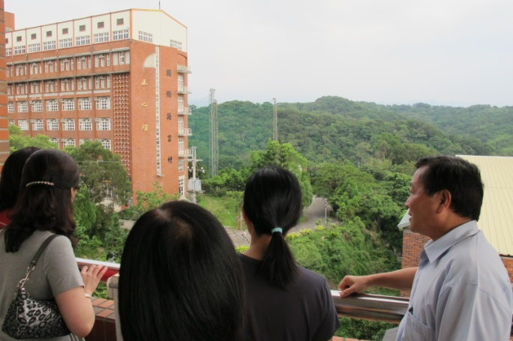
照片說明：致贈紀念品給中興商工 | 照片說明：參觀亞太創意技術學院校園

苗栗縣私立中興高級商工職業學校100學年度高職優質化
三校校際交流活動-「亞太」、「光隆」、「中興」參訪活動照片-3
參訪時間：101年07月04日（星期三）16:00-19:00
參訪地點：亞太創意技術學院
參加人員：三校校長及處室單位主管

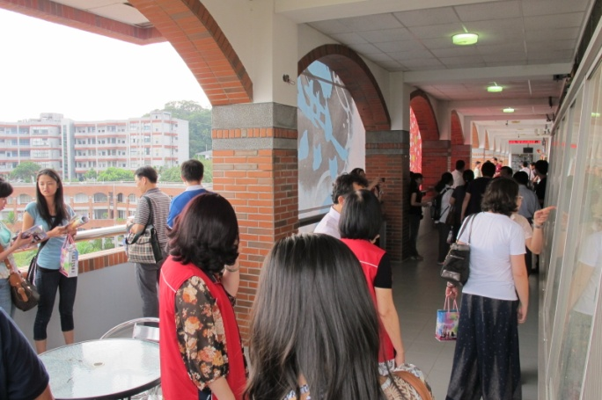 | 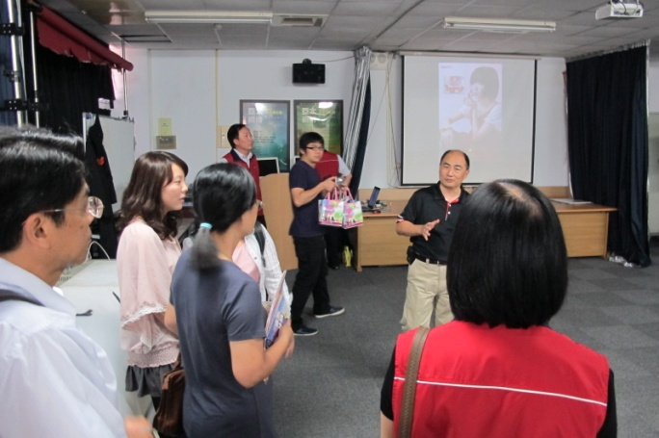
照片說明：參觀亞太創意技術學院校園 | 照片說明：參觀數位媒體設計系
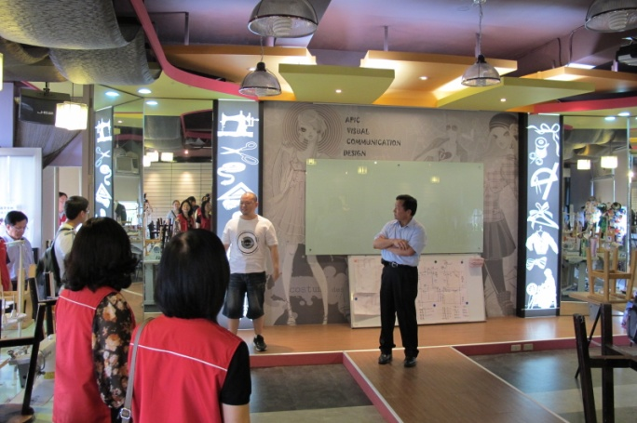 | 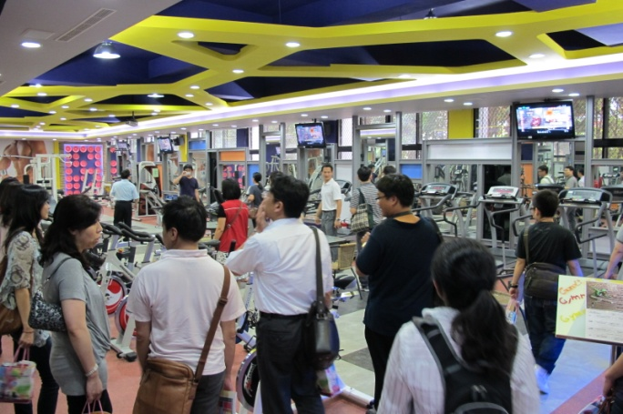
照片說明：參觀時尚生活學群 | 照片說明：參觀健身中心
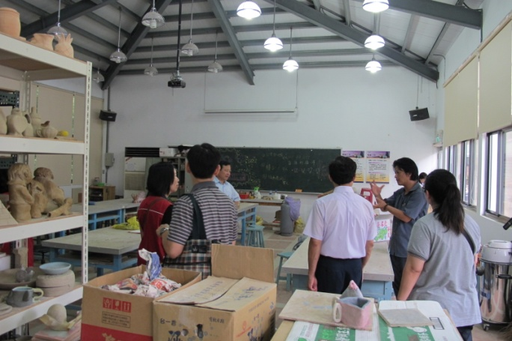 | 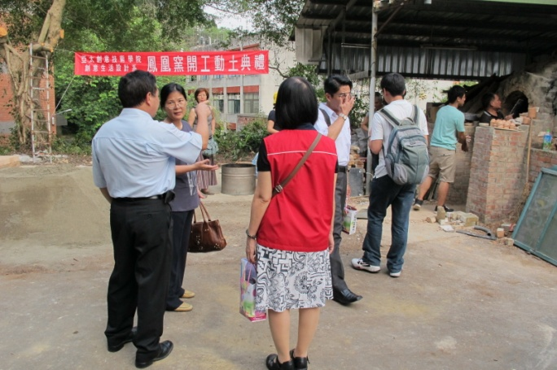
照片說明：參觀觀光餐旅學群 | 照片說明： 參觀燒窯

苗栗縣私立中興高級商工職業學校100學年度高職優質化
三校校際交流活動-「亞太」、「光隆」、「中興」參訪活動照片-4
參訪時間：101年07月04日（星期三）16:00-19:00
參訪地點：亞太創意技術學院
參加人員：三校校長及處室單位主管

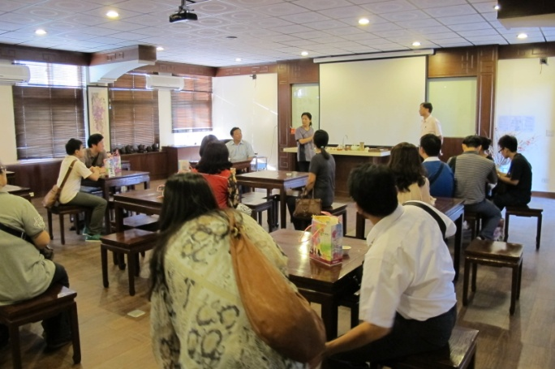 | 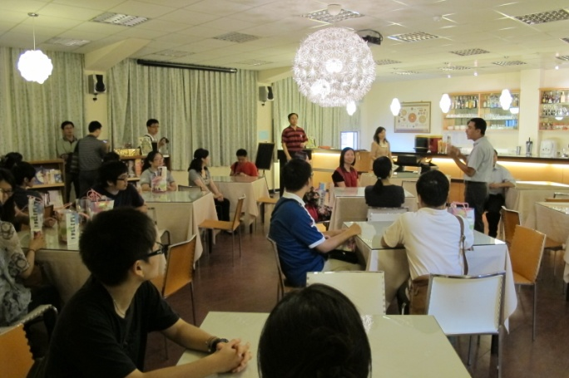
照片說明：參觀製茶中心 | 照片說明：參觀實習餐廳
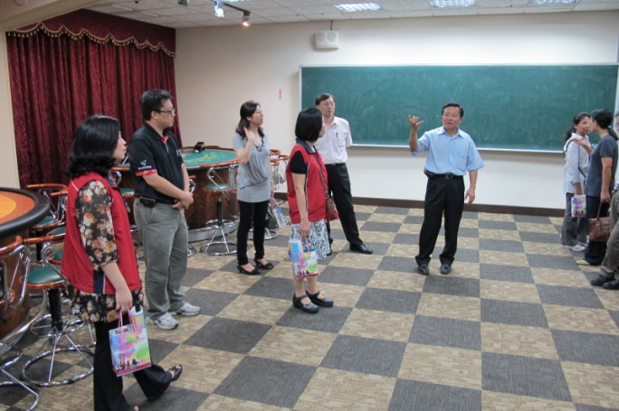 | 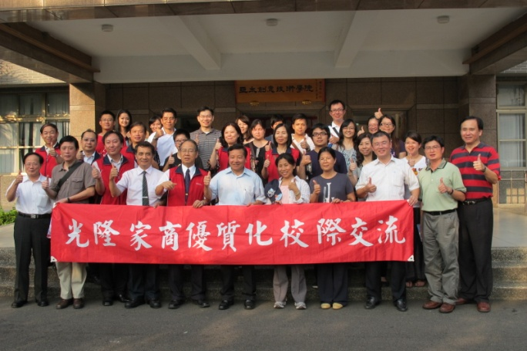
照片說明：參觀博奕中心 | 照片說明：三校合拍團體照
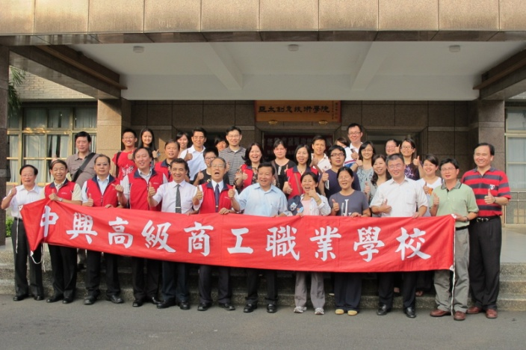 | 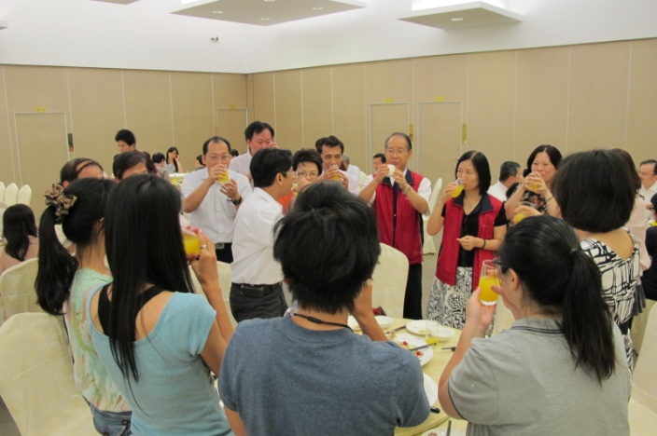
照片說明：三校合拍團體照 | 照片說明：三校聯合聚餐

